UNIVERSIDAD NACIONAL DE LA MATANZA
Departamento de Ingeniería e Investigaciones Tecnológicas

Seguridad y Calidad en Aplicaciones Web

Referente de Cátedra: Walter R. Ureta
Plantel Docente: Pablo Pomar, Walter R. Ureta

Alumnos
- Baldo Ignacio Uriel
- González Diego Gastón
- Peralta Christian
- Núñez Tomas Agustín

Tecnologías utilizadas

- Eclipse Java EE IDE for Web Developers V. Neon.3 Release (4.6.3)
- Apache Tomcat 7.0.75/9.0
- Java 8
- HSQLB
- Maven
- Hibernate

Entrega 1 – 13 de Mayo

Historias de usuario

● Como usuario quiero registrarme en la aplicación.

● Como usuario quiero poder guardar un texto con mi cuenta

personal.

● Como usuario quiero poder cambiar mi contraseña.

● Como usuario quiero poder recuperar mi contraseña.

● Como administrador quiero poder deshabilitar o habilitar a los

usuarios.

● Como usuario quiero conocer el historial de actividad de mi

cuenta.

● Como administrador quiero conocer el historial de actividad de

cada usuario.

Paso 1
Se decide crear un sitio partiendo de un maquetado utilizando Bootstrap.
Para dar seguimiento al avance del proyecto, se crea un dashboard en Trello (https://trello.com/b/9hjqwobv/seguridad-y-calidad)
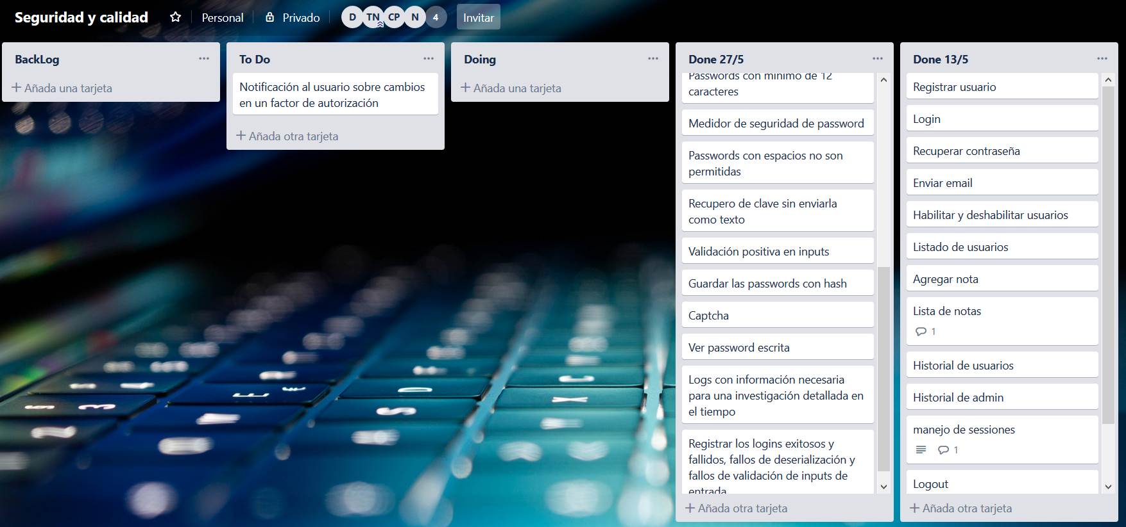
Paso 2:
Se modelan las entidades necesarias para persistir en base de datos lo requerido en el enunciado.
Se crean las siguientes entidades:
Usuario: persiste los datos de las cuentas de usuario, tales como Email, Nombre, Password, Rol, Habilitado, FechaAlta, FechaModificacion
Nota: persiste las notas creadas por los usuarios.
Log: lleva un registro de la actividad de los usuarios mientras perduran en el sitio.
Funcionalidad: Tiene las distintas pantallas que pertenecen a la aplicación. De esta manera se podrá asociar cada registro de log a una pantalla y funcionalidad dentro de cada pantalla de forma particular.
Paso 3
Se creó un registro de usuario, un login, y se armaron visualizaciones para los 2 tipos de acceso solicitados. Admin y Usuario, con los accesos individuales para cada uno.
Paso 4
- Como el enunciado no requería encriptación, se decide guardar las contraseñas en texto plano.
- Se creó la funcionalidad de recuperación de claves, enviando por correo las claves en texto plano, dado que el enunciado no especificaba ningún nivel de seguridad como requisito mínimo.

Entrega 2 – 27 de Mayo

Implementar en la aplicación asignada los siguientes puntos del

Application Security Verification Standard 4.0 (ASVS) para el Nivel

dos (2):

● V2: Authentication Verification Requirements (V2.1.1-3, V2.1.5-12,

V2.2.1, V2.2.5, V2.4.1-5, V2.5.1-5. Total 23 puntos)

● V5: Validation, Sanitization and Encoding Verification Requirements

(V5.1-5.5)

● V7: Error Handling and Logging Verification Requirements (V7.1-7.4)

Paso 1
Se decide analizar la documentación, y armar una lista simplificando lo requerido por cada punto, y así evaluar el nivel de impacto para llevar a cabo la implementación de cada uno, y analizar si aplica o no.

V2: Authentication Verification Requirements

V2.1.1: Passwords con mínimo de 12 caracteres
Análisis: Aplica
Plan de acción: Se implementa validación.
V2.1.2: Password con 64 o más caracteres son permitidas
Análisis: Aplica
Plan de acción: Se implementa validación.
V2.1.3: Passwords con espacios no son permitidas
Análisis: Aplica
Plan de acción: Se implementa validación con javascript.
V2.1.5: Passwords con caracteres ascii como emoticonos no son permitidas
Análisis: Aplica
Plan de acción: Se implementa validación con javascript.
V2.1.6: La funcionalidad de cambio de password requiere el usuario actual y la nueva password
Análisis: Aplica
Plan de acción: Se implementa validación con javascript.

V2.1.7: Chequear que la password ingresada no sea una de las comunes ya violadas, como 123456 o cosas por el estilo. Podemos chequearlo contra una lista interna nuestra o usar una api externa. Lo mejor y más fácil es que tengamos una lista interna, y ver que la password ingresada en el registro, o en el cambio de password no esté en esa lista.
Análisis: Aplica
Plan de acción: Se implementa una lista de contraseñas conocidas, y una búsqueda entre ellas para aceptar o rechazar la password ingresada.
V2.1.8: Tener un medidor de seguridad para verificar que la password sea fuerte. Esos que te obligan a agregar mayúsculas, minúsculas, caracteres especiales, y van pintando de rojo, amarillo y verde. Ver si hay algo ya hecho para copiar y pegar de algún lado.
Análisis: Aplica
Plan de acción: Se implementa un validador de password, indicando con colores y una leyenda si la contraseña ingresada es débil, media o fuerte.
V2.1.9: No tener reglas de composición de contraseñas con caracteres permitidos. Por ejemplo no limitar la cantidad de números, o de mayúsculas o minúsculas o caracteres especiales.
Análisis: Aplica
Plan de acción: Se implementa validación verificando calidad de passwords a través de cantidades de caracteres de distintos tipos.
V2.1.10: Que no haya requisitos de cambio de password periódico o impedimentos de contraseñas históricas.
Análisis: No aplica
Plan de acción: No requerimos cambios de password periódicos, y no tenemos forma de verificar históricos de passwords dado que usamos un algoritmo de encriptación no desencriptable.
V2.1.11: Verificar que funcione el “pegar”, los ayudantes de contraseña del navegador, y se permitan administradores externos de contraseñas.
Análisis: Aplica
Plan de acción: Estás funciones ya están predeterminadas en los distintos navegadores que usamos para la aplicación.
V2.1.12: Verificar que el usuario pueda ver la contraseña escrita (con el ojito), o poder ver el ultimo carácter escrito antes que pase a ser un punto o asterisco.
Análisis: Aplica
Plan de acción: Agregamos la posibilidad de visualizar la password presionando en una imagen de un ojo, para que el usuario pueda verificar si ingresó la password correctamente.
V2.2.1: Verificar que haya controles de anti automatización. Esto es que intenten con fuerza bruta adivinar una password. Lo que habría que hacer acá es meter un captcha, e ir acumulando cuantos intentos de logueo fue haciendo erróneos, y si le pifió 5 veces seguidas por ejemplo, bloquearle la cuenta haciendo que no pueda loguearse hasta dentro de media hora por ejemplo. Lo otro mas complejo para hacer pero no se si vale la pena es bloquear la IP pero con lo de bloquear la cuenta para que no pueda loguearse en un tiempo alcanzaría.
Análisis: Aplica
Plan de acción: Implementamos un captcha, y bloqueos de cuentas de usuario luego de una cantidad fija de intentos de ingreso fallido.
V2.2.5: Verificar que cuando tengamos separados un proveedor de servicio de credenciales (CSP) y la verificación de la password de la aplicación, haya en el medio de los 2 endpoint un TLS. (Este no aplica)
Análisis: No aplica.
Plan de acción: No tenemos separados el sitio y la validación de passwords, por lo que no tenemos 2 endpoints distintos, como si usaramos un servicio web.

V2.4.1: Guardar las passwords con hash y salt.
Análisis: Aplica
Plan de acción: Implementamos el algoritmo PBKDF2, que requiere la especificación de un salt, para obtener el hash que guardaremos en la base de datos.
V2.4.2: El SALT que usemos, debe ser único por cada password que guardemos, y tiene que medir al menos 4 caracteres. Podemos tomar los primers 4 o últimos 4 caracteres dela password sin hashear y usar eso como salt. Es importante que se haya elegido un algoritmo de encriptación con salt, como por ejemplo AES256.
Análisis: Aplica
Plan de acción: Lo implementamos tomando los últimos 4 caracteres de la password ingresada por el usuario, y generando un hash con md5 para utilizar como salt al momento de invocar a la encriptación con PBKDF2.
V2.4.3: Verificar que si usamos el algoritmo PBKDF2, la cantidad de iteraciones para encriptar sea el máximo que permita el servidor, que suele ser al menos 100.000 iteraciones.
Análisis: Aplica
Plan de acción: Según las características del algoritmo PDKDF2 cumple con la especificación ya que tiene, en alta gama, 45000 iteraciones .
V2.4.4: Verificar que si usamos el algoritmo bcrypt, el factor que pongamos sea lo que el servidor se aguante. Tipicamente es 13.
Análisis: NO aplica
Plan de acción: --
V2.4.5: Verificar que se haga al menos una iteración adicional en el algoritmo de encriptación, que el salt sea secreto y que sea generado por un generador de bits aleatorio aprobado y propocione la fuerza de seguridad minima. El salt se debe almacenar por separado de las contraseñas encriptadas, por ejemplo en un dispositivo tipo un modulo de seguridad (hardware).
Análisis: No Aplica
Plan de acción: Como obtenemos el salt dinámicamente a partir de la password ingresada por el usuario, no necesitamos almacenarlo.
V2.5.1: Verificar que en el recupero de clave, la clave no sea enviada en texto al usuario.
Análisis: Aplica
Plan de acción: Para recuperar la clave, enviamos un link para que modifiquen la clave desde el sitio. La clave vieja pierde validez, y debe definirse una nueva. El link incluye información encriptada y token para verificar desde el controller que la invocación del action es a través de un link que nosotros mismos generamos con anterioridad.

V2.5.2: Verificar que el recupero de claves basado en conocimiento o preguntas secretas no esté presente.
Análisis: No aplica
Plan de acción: La recuperación de passwords se realiza a través de un link que llega por correo electrónico.
V2.5.3: Verificar que el recupero de clave no revele la contraseña actual de ninguna forma.
Análisis: No aplica
Plan de acción: No revelamos la clave de ninguna forma.
V2.5.4: Verificar que las cuentas compartidas o default no estén presentes. Por ejemplo root, admin, etc. Esto lo podemos meter en la lista de uno de los puntos de arriba, tipo claves conocidas no válidas.
Análisis: Aplica
Plan de acción: Utilizamos una validación por lista negra en las cuales tenemos las cuentas de mail que no se pueden utilizar.
V2.5.5: Verificar que si se reemplaza o cambia un factor de autorización, por ejemplo agregando algo más aparte del email y contraseña, el usuario sea notificado.
Análisis: Aplica
Plan de acción: Si se realiza algún agregado al formulario de login, se notificará al usuario a través de correo electrónico y los cambios se detallaran en la home del sitio.

V5: Validation, Sanitization and Encoding Verification Requirements

V5.1: Verificar que la aplicación tenga defensas frente a ataques del tipo de contaminación de parámetros HTTP, particularmente si el framework de la aplicación no hace distinción sobre el origen de los parámetros que llegan por get, post, etc.
Análisis: Aplica
Plan de acción: En cada formularío o link que lleve algún parámetro es verificado en el actión del controller por lo que si se llama a dicho action y se le envía un parámetro más o uno menos o de diferente tipo o nombre, automáticamente llevaría a un error.
V5.2: Verificar que el framework proteja contra ataques de asignación masiva de parámetros, como campos privados o similar.
Análisis: Aplica
Plan de acción: En cada Action del controller, que vincule una funcionalidad, se le predefine los parámetros u objetos que tienen que ingresar al mismo, por lo que si recibe algo distinto no funciona bien.
V5.3: Verificar que todos los inputs sean validados usando validación positiva (lista blanca)
Análisis: Aplica
Plan de acción: Se utilizan validaciones de los campos del lado cliente y también de lado servidor.

V5.4: Verificar que todos los datos sean verificados con los formatos correspondientes, por ejemplo caracteres, largo, y patrones. Como por ejemplo, si fuese tarjeta de crédito, los números validos, etc. En nuestro caso aplicaría que sea un email valido el email ingresado.
Análisis: Aplica
Plan de acción: Se verifica que los campos requeridos cumplan con el formato esperado a través de regular expressions.

V5.5: Verificar que la url envíe solo a destinos que tengamos en nuestra lista blanca, y mostrar advertencias cuando se está dirigiendo contenido no autorizado. Por ejemplo si nos cambian la url, o si nos agregan cosas a nuestro post.
Análisis: Aplica
Plan de acción: Se verifica (en el action validar Login) que la url forme parte de la url de la página. Mediante una variable de sessión se limita a los usuarios a entrar a contenido no autorizado.

V7: Error Handling and Logging Verification Requirements
V7.1: Verificar que la aplicación no loguee credenciales o detalles de pago. Los tokens de sesión deben ser guardados encriptados.(No usamos tokens )
Análisis: No aplica
Plan de acción: No guardamos datos en sesión.
V7.2: Verificar que la aplicación no registre otros datos sensibles definidas bajo normas de privacidad o políticas de seguridad relevante.
Análisis: No aplica
Plan de acción: No guardamos datos sensibles como datos de tarjeta de crédito.
V7.3: Verificar que los logs incluyan logins satisfactorios y fallidos, fallos de deserialización, o sea cuando nos llegan cosas que no esperamos, y fallos de validación de los inputs de entrada.
Análisis: Aplica
Plan de acción: se incluyeron los logs correspondientes ante intentos de ingreso erróneos a la app.
V7.4: Verificar que los logs incluyan información necesaria que permitan una investigación detallada del lapso de tiempo en que las cosas pasaron.
Análisis: Aplica
Plan de acción: Tenemos logs de todas las acciones del usuario con timestamps para verificar la forma en que se acontecieron y así dar un seguimiento completo.

Entrega 3 – 10 de Junio

Ejecutar el scanner Vega y reporte de problemas encontrados. https://subgraph.com/vega/

Primer análisis
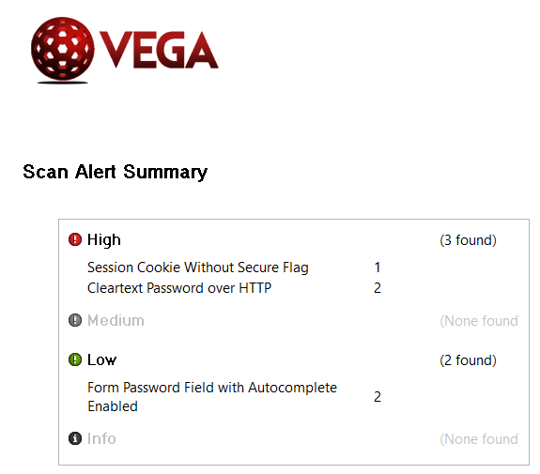
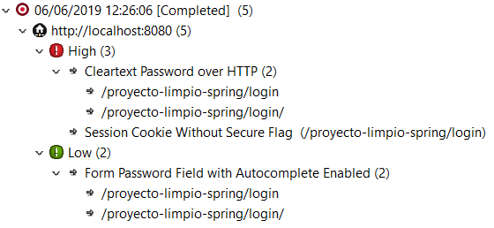

Primero decidimos resolver los de complejidad Low, que se debían a que no habíamos especificado los Autocomplete para los campos del login.
Lo resolvimos agregando el tag autocomplete="off" en el login, cambiar password, recuperar password, y registro de usuario.

Segundo análisis
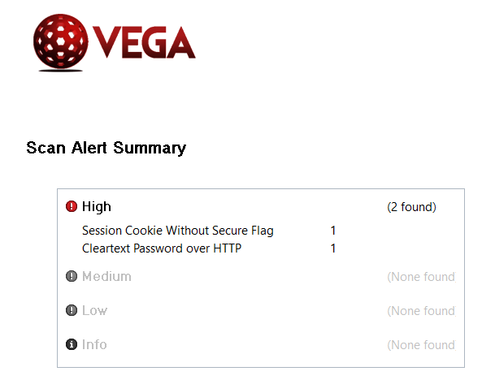
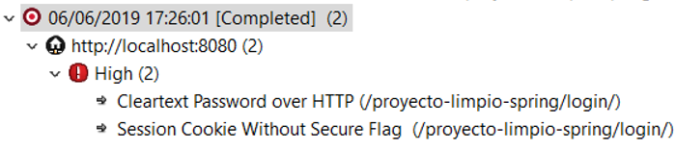
Analizamos el origen del segundo ítem, y lo resolvimos seteando la key “Secure” dentro del archivo web.xml
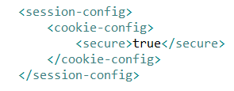
Tercer análisis
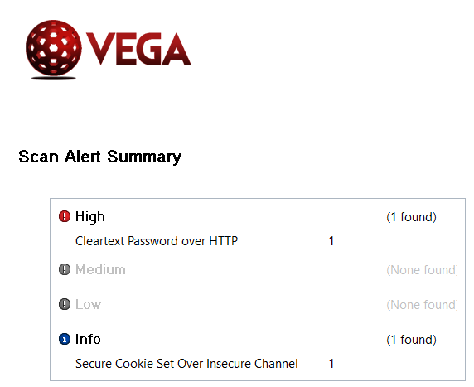
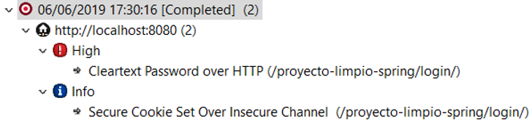
Notamos que el punto de seguridad de cookies pasó a Info, en lugar de High.
Luego, gracias a la herramienta detectamos que ambos puntos que quedan por resolver, desaparecerían estableciendo un canal HTTPS, con un certificado de seguridad.

Ítem de severidad HIGH
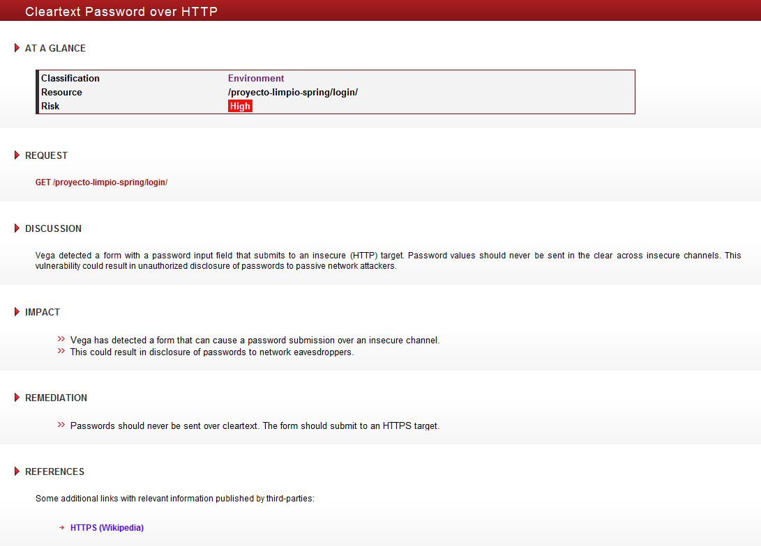
Ítem de severidad INFO:
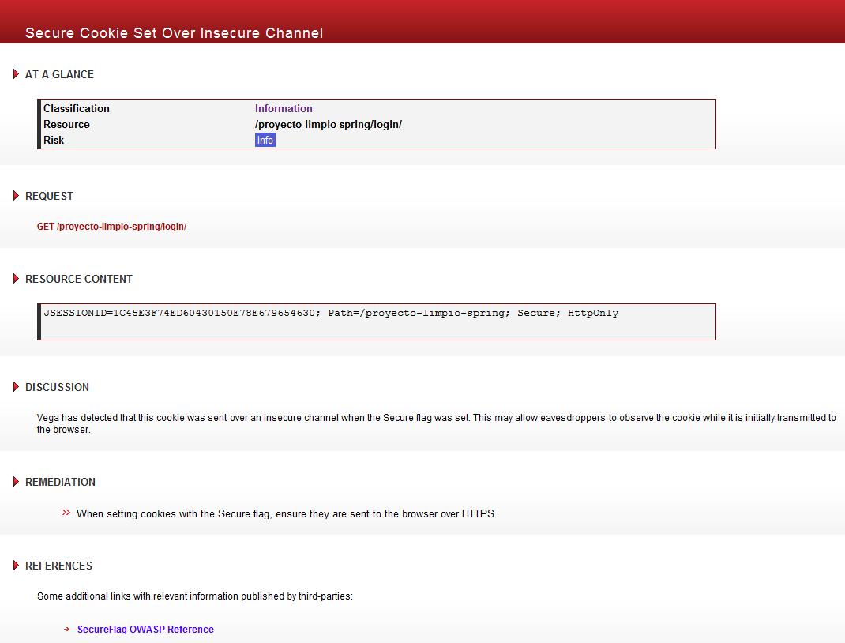

Entrega 4 – 24 de Junio
Implementación de los siguientes puntos 3.1.4.2 de la BCRA4609
la modificación de las contraseñas maestras y de cuentas especiales “por defecto” de los sistemas operativos, de los subsistemas administradores de seguridad, de las bases de datos y de las herramientas para la administración y el control;
Análisis: Aplica
Plan de acción: Se implementa validación.
El cambio obligatorio de las contraseñas de acceso en el primer inicio de sesión;
Análisis: No Aplica
Plan de acción: -
8 (ocho) caracteres de longitud para las claves provistas a todo sistema informático de la entidad; alfabéticos, numéricos, especiales, mayúsculas y minúsculas).
Análisis: No Aplica
Plan de acción: por norma V2.1.1 de OWASP;
El registro histórico de las últimas 12 (doce) contraseñas utilizadas, evitando ser reutilizadas.
Análisis: Aplica
Plan de acción: Se agrego el almacenamiento de las contraseñas utilizadas en bbdd para luego comparar cuando el usuario realiza un cambio de contraseña.
El intervalo de caducidad automática de las mismas a los 30 (treinta) días;
Análisis: Aplica
Plan de acción: Se implementa validación para verificar que el usuario haya ingresado en los últimos 30 días sino se pide que cambie la contraseña.
El bloqueo permanente de la cuenta del usuario ante 3 (tres) intentos de acceso fallidos.
Análisis: Aplica
Plan de acción: Bloqueo automático del usuario tras tres intentos consecutivos.
La desconexión automática de la sesión de usuario en la aplicación y en la red por tiempo de inactividad a los 15 (quince) minutos;
Análisis: Aplica
Plan de acción: Se agrego el tiempo de expiración de la sesión de usuario.
La eliminación de las cuentas de usuario inactivas por un período mayor a 90 (noventa) días;
Análisis: Aplica
Plan de acción: Se agrega un campo que indica si el usuario fue eliminado o no en el plazo de 90 días
La no utilización de denominaciones de usuario genérico para perfiles asignados a personas físicas;
Análisis: Aplica
Plan de acción: Se utiliza una verificación de lista negra.
Técnicas de encriptación, con algoritmos de robustez reconocida internacionalmente, para el archivo de las contraseñas
Análisis: Aplica
Plan de acción: Se utiliza el algoritmo PBKDF2.
Asignación de contraseñas para todas las cuentas;
Análisis: Aplica
Plan de acción: La contraseña es obligatoria para todas las cuentas.

Restricción de accesos concurrentes.
Análisis: Aplica
Plan de acción: Se valida que el usuario ya logueado no pueda volver a hacerlo.
La identificación única (ID) de usuarios;
Análisis: Aplica
Plan de acción: Todos los usuarios tienen un Id único.
Definición de opciones y menús para acceder a las funciones de los sistemas de información;
Análisis: Aplica
Plan de acción: Cada perfil de usuario tiene sus distintos menús.
La dinámica en la actualización de los derechos de acceso, revocando los usuarios que se desvincularan de la entidad y modificando los perfiles de aquellos que cambiaron de función;
Análisis: Aplica
Plan de acción: El administrador es el único que da acceso a la aplicación habilitando o no al usuario.
La permanente actualización de los sistemas operativos y herramientas con respecto a nuevas vulnerabilidades, y “patches”.
Análisis: No Aplica
Plan de acción: deberiamos estar informados ante nuevas formas de ataque y actualizar nuestros sistemas frecuentemente.

Asimismo, se consideran sanas prácticas de seguridad:
•El mantenimiento de la información codificada por mecanismos de encriptación en los sistemas de bases de datos;
Análisis: No Aplica , ya que utilizamos una bbdd en memoria.
Plan de acción: -
•La utilización de adecuadas herramientas para la administración y el control de la seguridad de acceso;
Análisis: Aplica
Plan de acción: Se implementan validaciones a nivel contraseña pedidos en las normas de la OWASP , además de eso se utilizan logins para registrar la actividad del usuario y además el Admin puede habilitar o des habilitar al usuario.
•La permanente actualización de las versiones de los sistemas operativos;
Análisis: No Aplica
Plan de acción: -
•La des habilitación de los accesos remotos a los recursos de información;
Análisis: No Aplica
Plan de acción: -
•La utilización de restricciones en los días y horarios de conexión;
Análisis: No Aplica, no aplica con el modelo de negocios.
Plan de acción: -.
•La verificación de la identidad del usuario ante solicitudes de reactivación de cuentas;
Análisis: Aplica
Plan de acción: Se realizan envíos de mail para que el usuario reactive su cuenta.
•El uso de estándares nemotécnicos para los perfiles de acceso de usuarios, grupos y recursos de sistemas;
Análisis: No Aplica
Plan de acción: Se quitaron los Autocompletados por norma de la OWASP.

•El empleo de mecanismos de autenticación biométrica;
Análisis: No Aplica
Plan de acción: -
•La utilización de smart-cards como dispositivos de identificación de accesos;
Análisis: No Aplica
Plan de acción: -
•La utilización de “single sign-on”, y La permanente incorporación de prácticas y estándares reconocidos de seguridad.
Análisis: Aplica
Plan de acción: Incorporamos normas de la OWASP.

